ИНСТРУКЦИЯ
прохождения онлайн записи на курсы для поступающих в 5 класс МБОУ лицей

Для начала регистрации необходимо перейти на страницу регистрации по ссылке:
https://andreyk.timepad.ru/event/1487726/
(кликнув по активной ссылке или скопировав ее в строку интернет браузера)
Зарегистрироваться с одного электронного адреса можно только 1 раз.
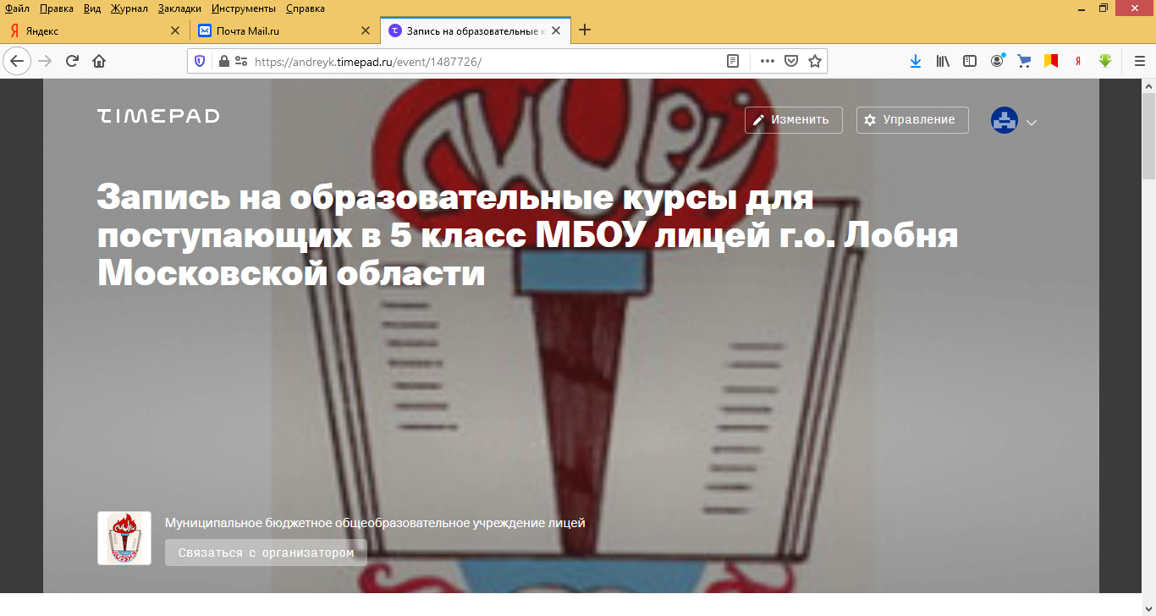

НАЖМИТЕ НА КНОПКУ ЗАРЕГИСТРИРОВАТЬСЯ

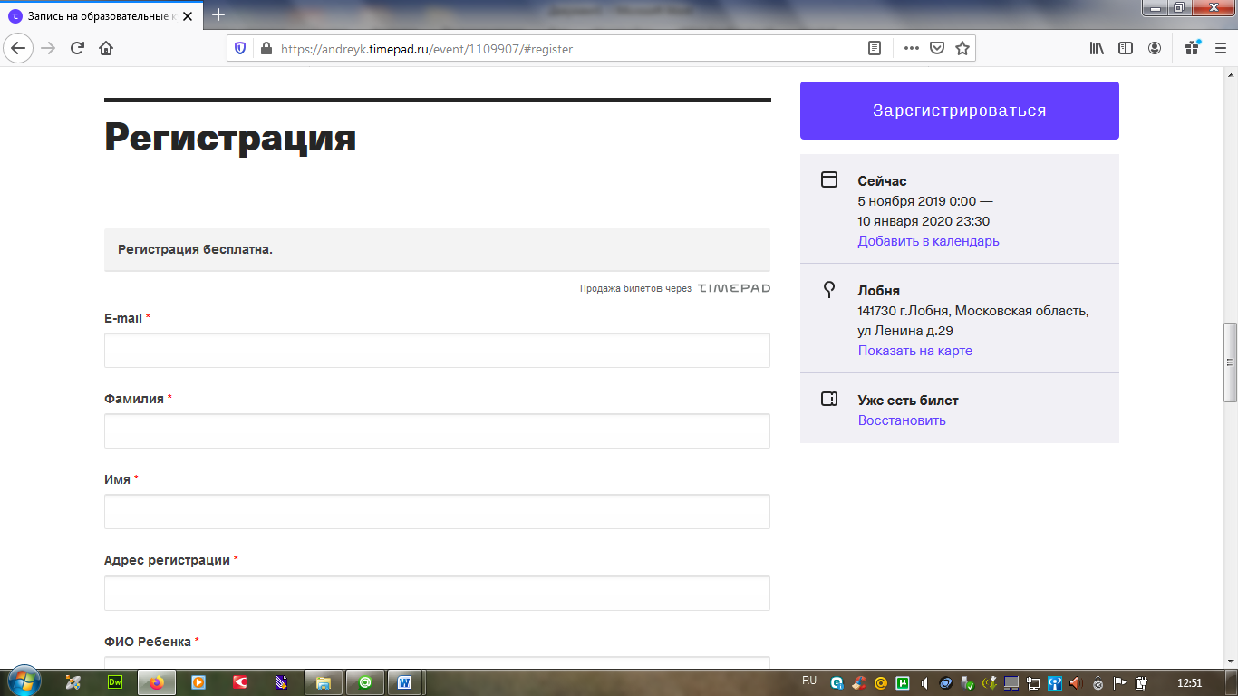

Заполните обязательные поля РЕГИСТРАЦИОННОЙ ФОРМЫ
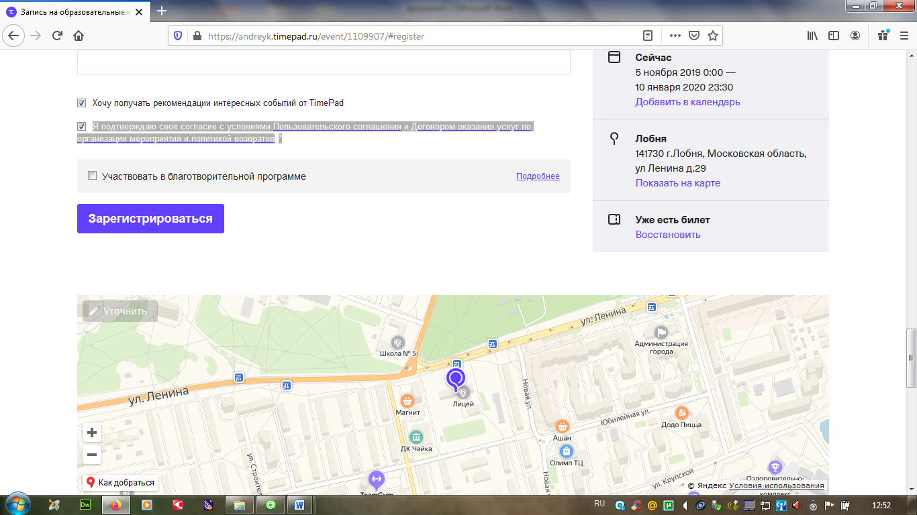

ПОСТАВТЕ ГАЛОЧКУ В ОБЯЗАТЕЛЬНОМ ПОЛЕ (отмеченном звездочкой) - Я подтверждаю свое согласие с условиями Пользовательского соглашения и Договором оказания услуг по организации мероприятия и политикой возвратов*

ВНИМАНИЕ!!! Поле «Участвовать в благотворительной программе»
НЕ ЗАПОЛНЯЕТСЯ и галочка НЕ СТАВИТСЯ!
РЕГИСТРАЦИЯ БЕСПЛАТНА!!!

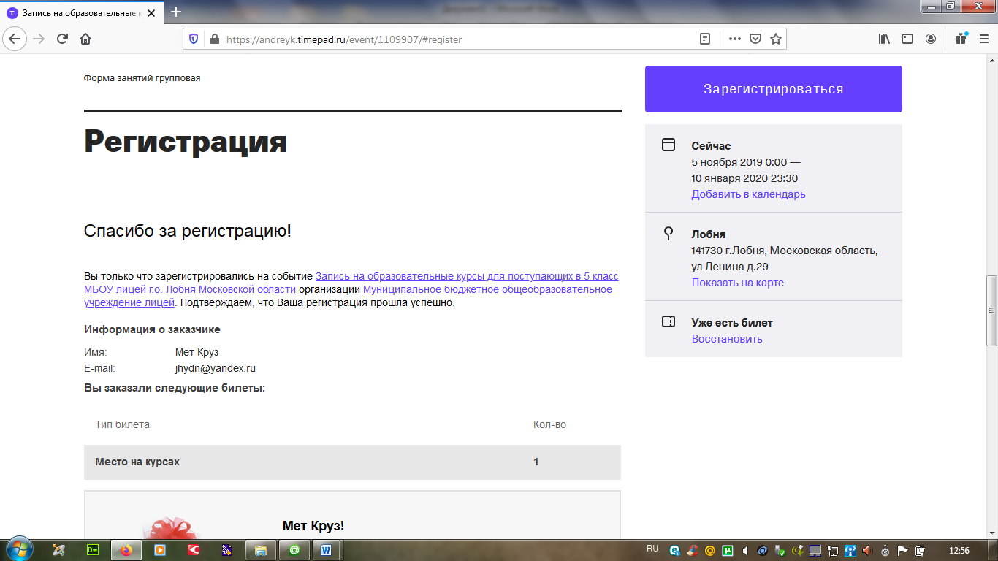

Получите сообщение об успешной регистрации

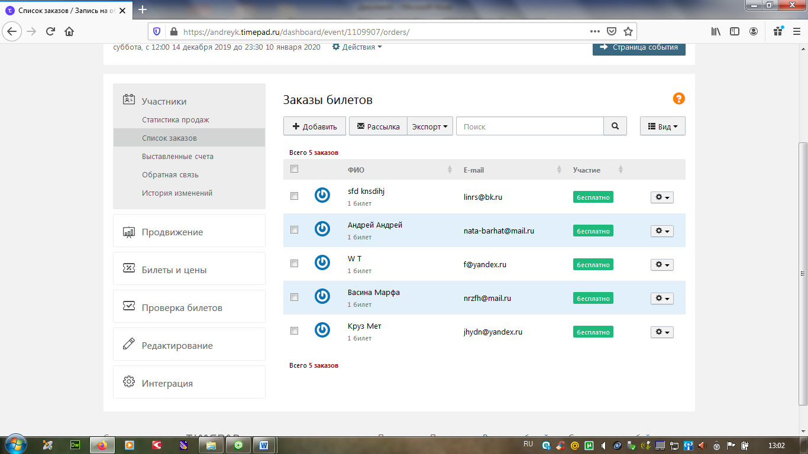

Программой автоматически формируется электронная очередь с указанием даты и времени регистрации, а также данными из заполненной Вами анкеты с помощью которых мы сможем с вами связаться и согласовать время приема.

ВНИМАНИЕ! ВАЖНО!
В анкете должны быть указаны реальные данные РОДИТЕЛЯ (ЗАКОННОГО ПРЕДСТАВИТЕЛЯ)! Ф.И.О РЕБЕНКА! Иначе нам будет сложно сопоставить Ваши данные с данными отображенными в списках электронной онлайн-регистрации!

